５年保健 けがの防止⑤「けがの手当①」
５年 組 番 名前
～ここで学ぶこと～
けがをしたときは、どうすればよいでしょうか。
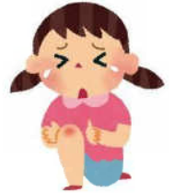
(１) あなたは、最近どんなけがをしましたか。思い出して書きましょう。

けがをしたり、見たりしたときの行動

＜けがをしたとき＞
けがの種類や程度を確かめる

大きなけが
軽いけが

すりきず、切りきず、鼻血、打ぼく、ねんざ、
つき指 など

頭を強く打つ、骨折、ひどい出血、ひどいやけど、
けいれん など

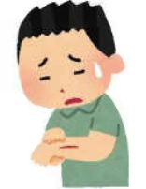
自分で手当ができない
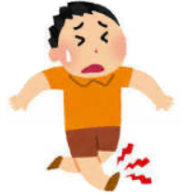
自分で手当ができる
・正しい手当をする。
・近くの大人に知らせる。
・大人に知らせる。
・保健室に行く。
・病院に行く。
すぐに近くの大人に知らせてもらう。
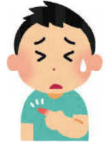

＜大きなけがをした人やたおれていたり、意識がない人を見たとき＞
通報するときに大切なこと
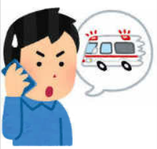
・救急であることと、けがをしている人のようすと場所を的確に伝えましょう。
・落ち着いて行動しましょう。
・近くの大人に知らせる。
・119番へ通報する。

(２) 次のようなことが起きたとき、あなたはどうしますか。考えて書きましょう。
＜転んでひざを ＜友達が転んで
あなたの行動

あなたの行動

すりむいた＞ 頭を打った＞
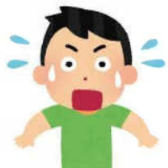
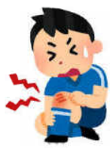
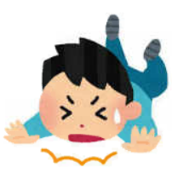

「周りの環境」
「人の行動」
(２) １で書いたけがの原因を「人の行動」と「周りの環境」に分けて書きましょう。

